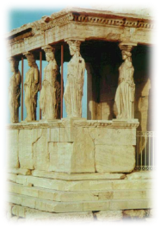
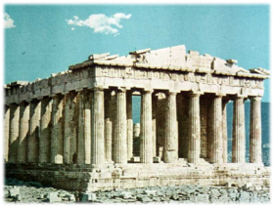
Напиши название Напиши название
этого храма этого храма

___________________________________ _______________________________
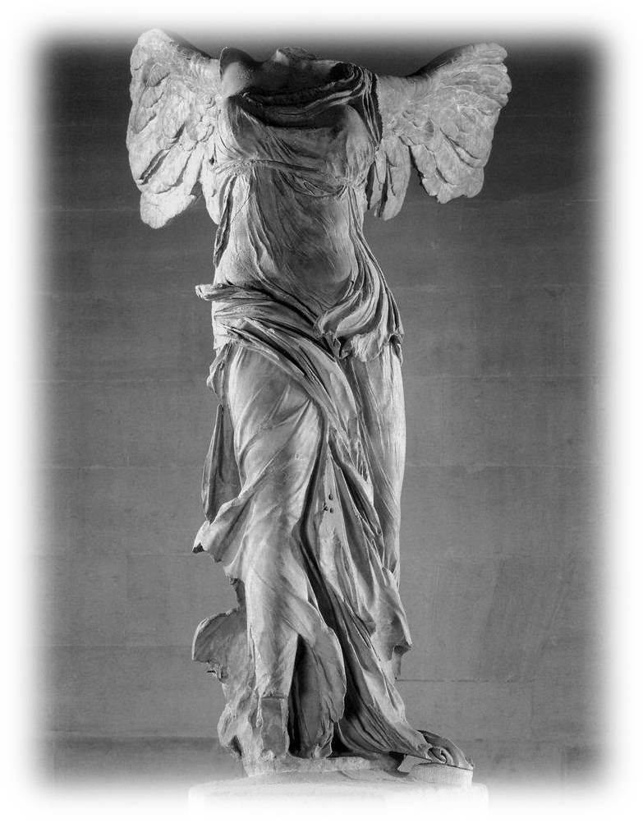
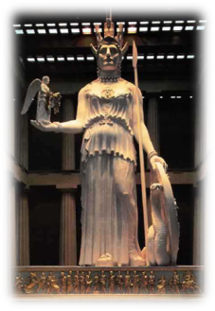
Напиши название Напиши название
этой статуи этой статуи

___________________________________ _______________________________

